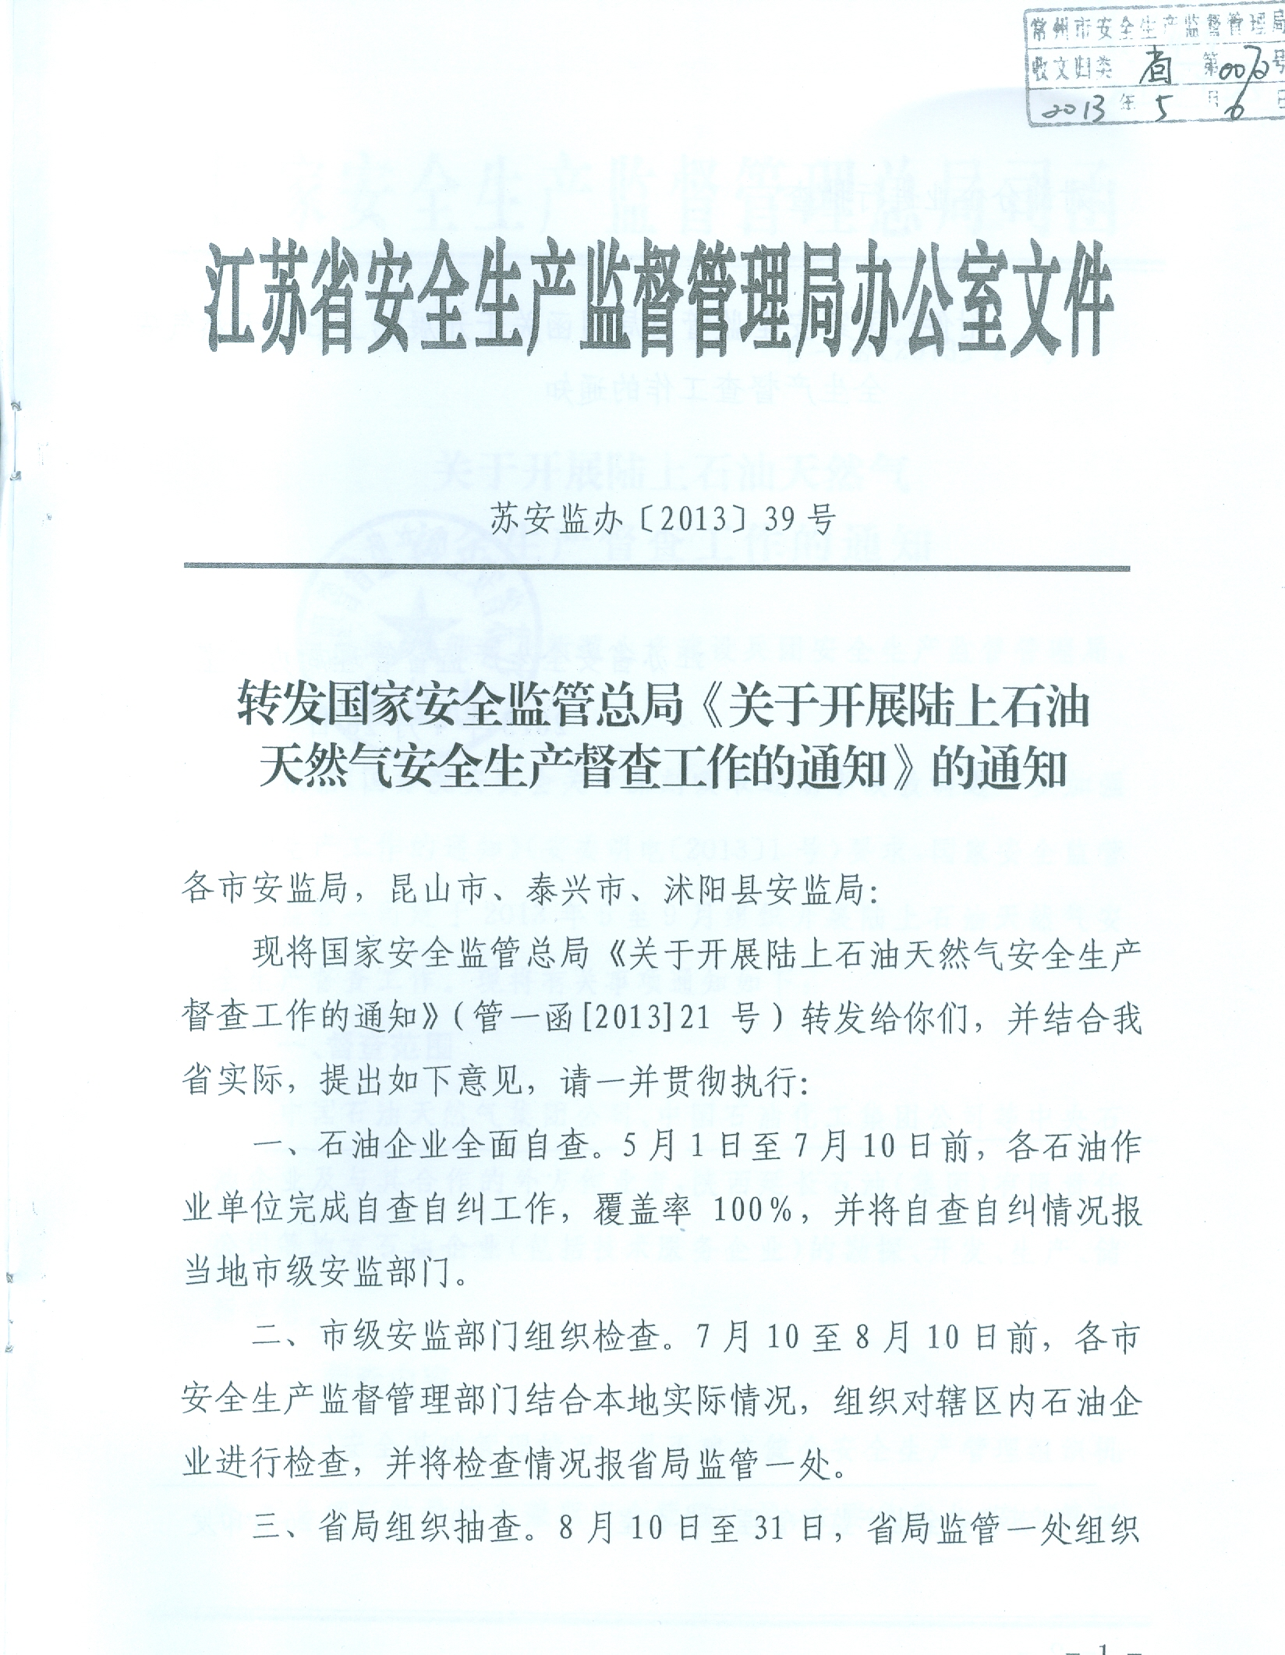
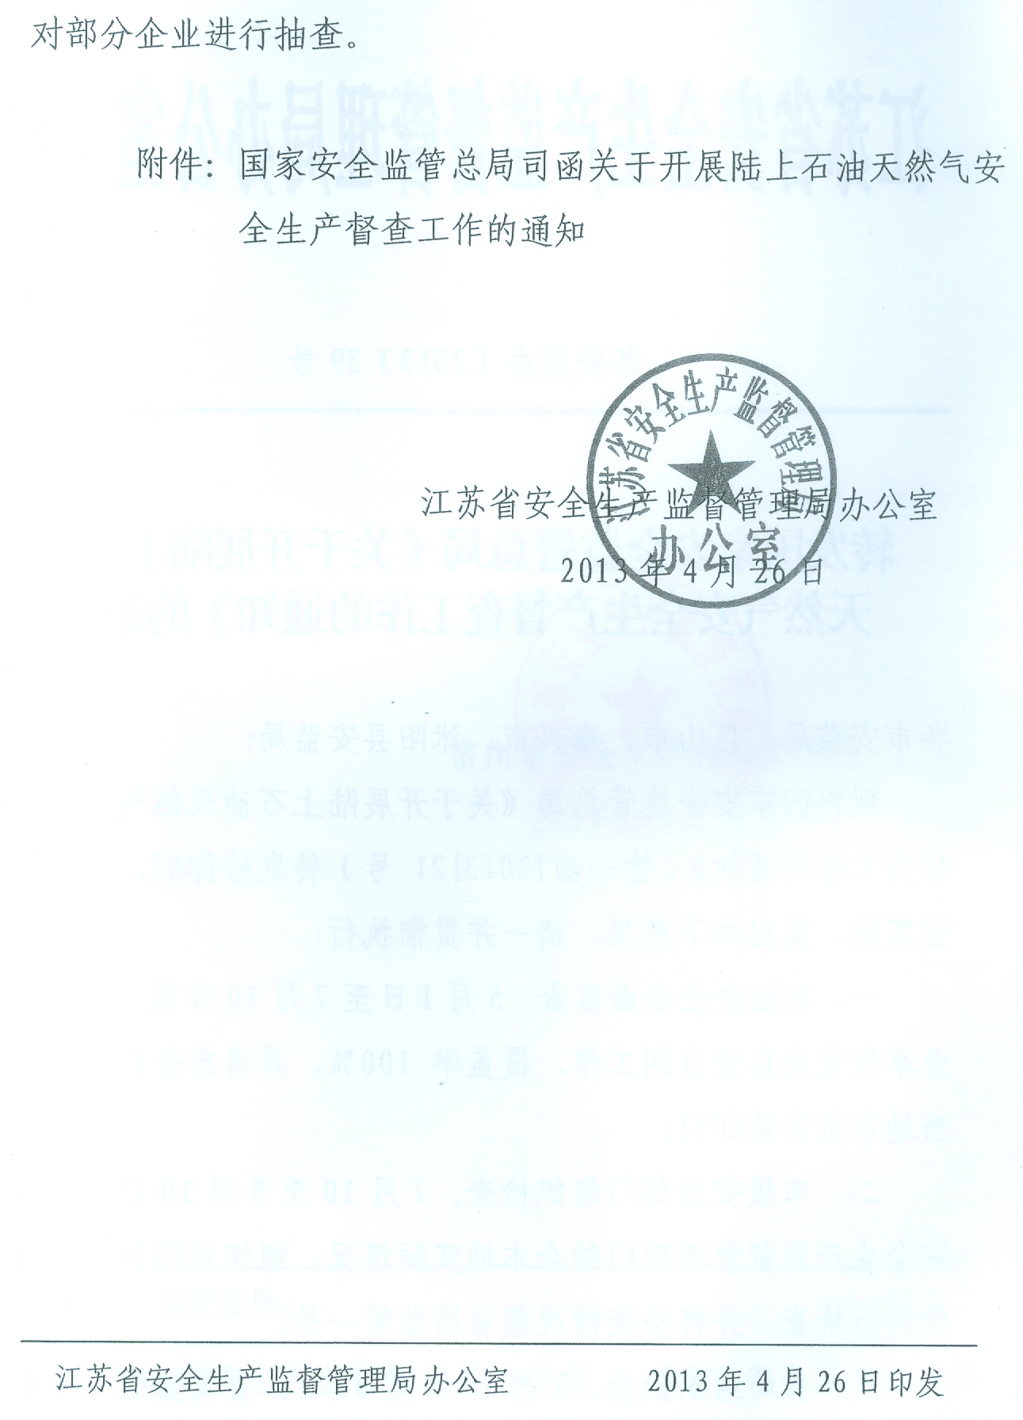

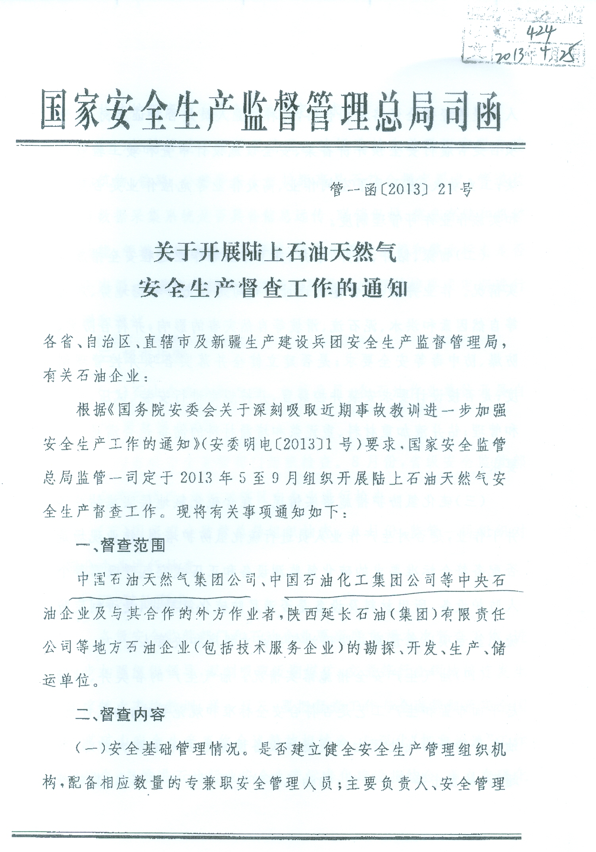

人员是否经安全资格培训合格，特种作业人员是否持证上岗；建设项目是否履行安全预评价备案、安全设施设计审查和竣工验收手续；工业动火、进入受限空间作业、高处作业等危险作业是否建立和实施作业许可管理制度。
（二）物探、钻井、测井、录井、井下作业等作业过程安全措施落实情况。作业井场、宿营地的选址和布局是否充分考虑地势、风向等自然因素和洪水、泥石流、滑坡等自然灾害的影响，并符合防火、防爆、防中毒等安全要求；是否建立健全并落实各项井控管理制度；是否按设计要求安装井控装置，并按规定进行安装、试压、使用和管理；钻井液加重材料、重泥浆和堵漏材料的储备是否满足相应要求。
（三）硫化氢防护措施落实情况。在含硫化氢地层实施钻井和井下作业，是否对生产作业人员进行硫化氢防护培训，作业现场是否配备符合标准要求的硫化氢监测设备和正压式空气呼吸器等个人防护设备，所用材料及设备是否满足防硫化氢要求，是否制定防硫化氢专项应急预案并明确油气井点火程序和决策人。
（四）油气生产安全措施落实情况。油气生产的各类井、站场总平面布置和生产工艺是否符合安全标准和规范要求；油气计量、油气外输等油气处理生产现场和设备设施是否采取防火防爆、防超压、防雷击等安全措施；抽油机防护装置是否完整可靠；集输管道公共防护距离是否符合有关规定要求。
（五）长输管道安全管理情况。站场选址和总平面布置与建（构）筑物、铁路、公路等安全保护距离是否符合规定要求；管道监控与数据采集系统是否具备信息远传、联锁保护、信息存储和报警等功能；管道沿线设置的里程桩、转角桩等标志桩和警示标志是否齐全完好；管道安全保护及监测装置是否完好并按要求定期进行检测和调试。
三、督查步骤
（一）石油企业全面自查。5至7月，各石油作业单位开展自查自纠，覆盖率100%。
（二）省级安全监管部门组织检查。8月份，省级安全监管部门结合实际情况，组织对辖区内企业进行检查。
（三）国家安全监管总局组织抽查。9月份，监管一司组织对部分企业进行抽查。
四、其他要求
各级安全监管部门和石油企业要高度重视本次督查工作，进一步加强组织领导，深刻吸取近期煤矿、交通等行业领域接连发生的重特大事故教训，举一反三，要把督查工作与全面贯彻落实全国非煤矿山安全生产工作会议精神相结合，与深化“打非治违”工作相结合，与推进石油行业安全生产标准化建设相结合，着力在强化预防、落实责任、夯实基础上下更大功夫，在有效防范和坚决遏制重特大事故方面取得新成效。
国家安全监管总局监管一司
2013年4月22日

